Deskripsi
PadiApp merupakan aplikasi database untuk mencatat sistem informasi pelanggan di lingkungan Padi Internet. Data yang dicatat antara lain proses Lead, Prospek, Pengajuan Survey, Pengajuan Instalasi, Ticket hingga Troubleshoot

Fungsi
- Menyimpan informasi history Pelanggan
- Menyimpan data-data proses Survey, Instalasi
- Mencatat keluhan Pelanggan (ticketing)
- Menyajikan Laporan :
  - Pelanggan
  - Ticket

Fitur
1. Berbasis Browser
Aplikasi ini berbasis browser sehingga dapat diakses lintas platform
2. Mobile views (responsive)
PadiApp berbasis web, dan memiliki fitur responsive yaitu dapat menyesuaikan dengan dimensi browser perangkat yang menggunakan
3. Upload Gambar
Beberapa laporan membutuhkan fitur upload gambar aktivitas di lapangan. Diantaranya adalah Survey dn Instalasi.
4. Generate Laporan
Laporan dapat digenerate dalam format PDF maupun XLS
5. Notifikasi
Notifikasi diberikan dalam bentuk email maupun Telegram

Database
Database yang dipergunakan untuk PadiApp adalah MySQL 5.5

Penyimpanan
Data PadiApp di simpan di server lokal yaitu Server Ubuntu 14.04 dengan IP Address 192.168.0.117

Interaksi dengan Aplikasi Lain
PadiApp berinteraksi dengan :
- Aplikasi workorder (API)
- Aplikasi Email Padinet (notifikasi).
- Telegram (notifikasi).

Use Case Diagram
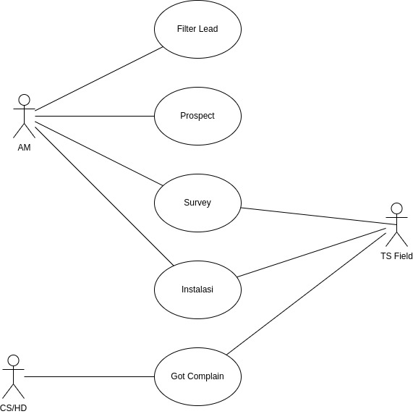

General Flow

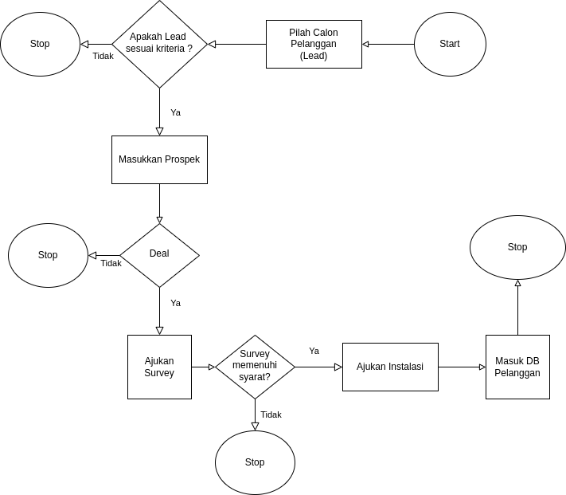

Diagram Hubungan antar Entitas
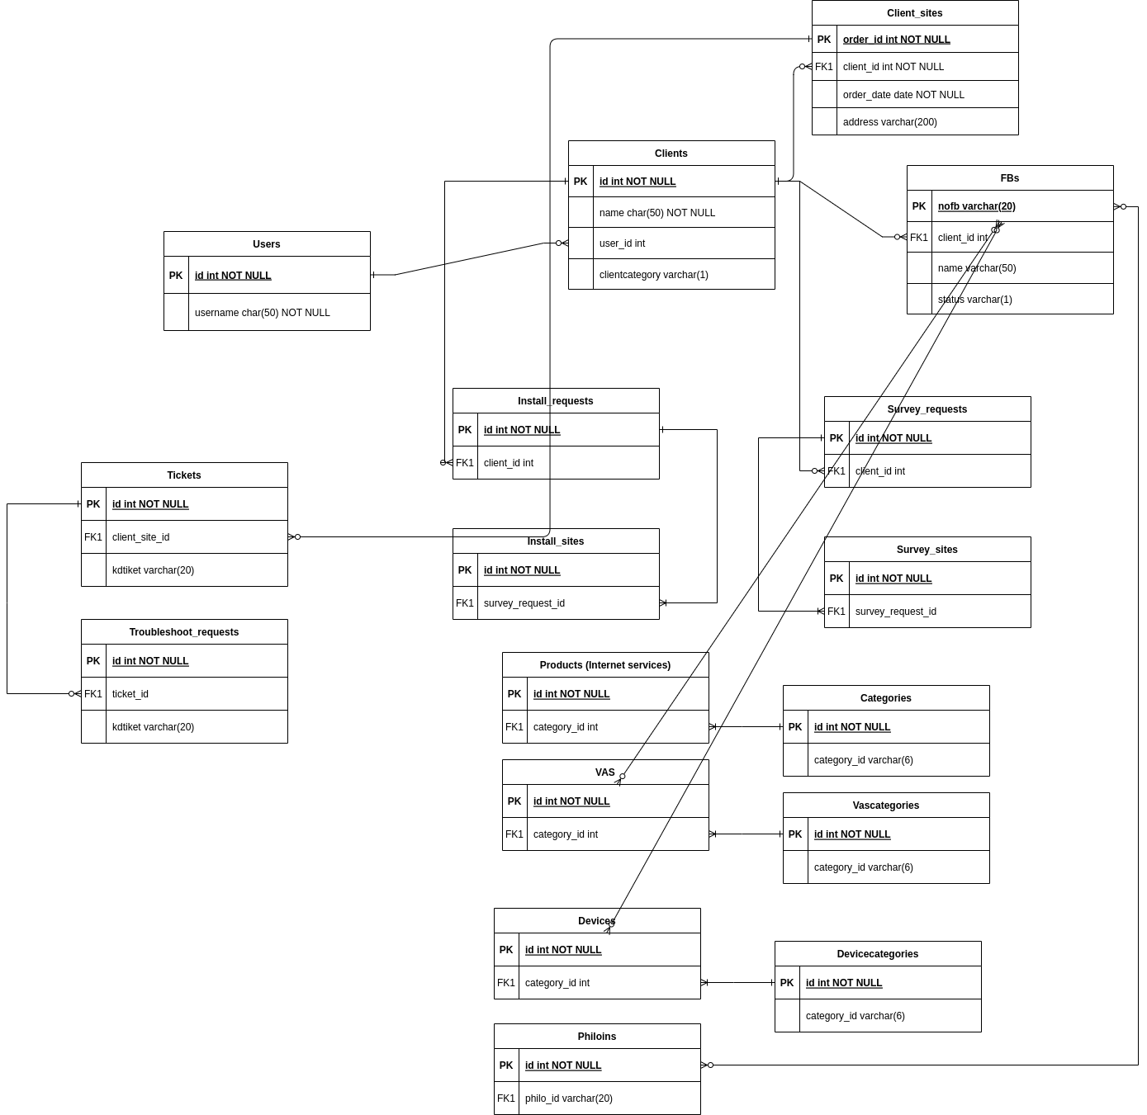

Screenshot
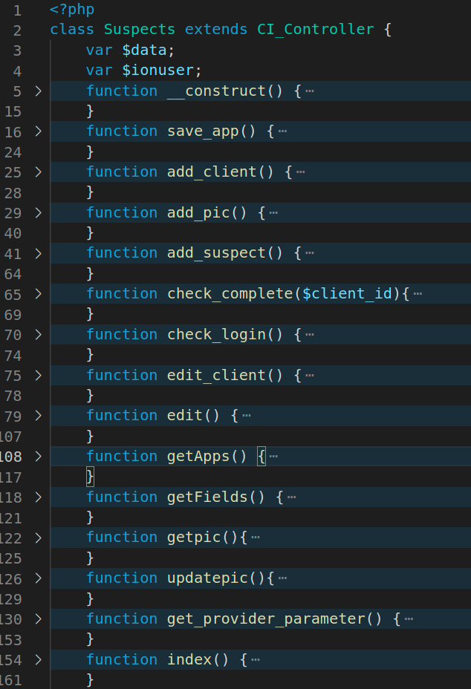

Screenshot
